|  |  |  |
| --- | --- | --- |
| **בנק ישראל**  דוברות והסברה כלכלית | לוגו בנק ישראל | ‏ירושלים, כ"ז באלול תש"פ  ‏‏14 בספטמבר 2020 |

הודעה לעיתונות:

הנכסים וההתחייבויות של המשק מול חו"ל, רביע שני 2020

* **יתרת הנכסים של תושבי ישראל בחו"ל עלתה ברביע השני של שנת 2020 בכ-47 מיליארדי דולרים (9.9%) ועמדה בסוף יוני על 523 מיליארדים. העלייה ביתרה נבעה ברובה מעלייה חדה במחירי הנכסים בתיק ני"ע בחו"ל (22.3 מיליארדים), בעיקר בהון מניות. כמו כן, נרשם ברביע השני גידול בנכסי הרזרבה (16.5 מיליארדים) והשקעות בני"ע סחירים (11.7 מיליארדים) שקוזזו בחלקם על ידי משיכות מפיקדונות בחו"ל של בנקים ישראליים.**
* **יתרת ההתחייבויות של המשק לחו"ל עלתה במהלך הרביע השני בכ-33 מיליארדי דולרים (10.1%) ועמדה בסופו על 358 מיליארדים. העלייה ביתרה נבעה בעיקר מעליות במחירי המניות הישראליות שמחזיקים תושבי חוץ (17.5 מיליארדים) ומהשקעות של תושבי חוץ באג"ח במטבע חוץ של ממשלת ישראל (12.5 מיליארדים) .**
* **ברביע השני תושבי חוץ רכשו חברה הישראלית מענף תעשיית המוליכים למחצה – השקעה ישירה בהיקף של כ-6 מיליארדי דולרים. מאחר שברוב מניות החברה (טרם רכישתה) החזיקו משקיעים פיננסיים זרים, יבוא ההון בגין השקעה זו קוזז ברובו במימוש השקעות פיננסיות של תושבי חוץ במניות ולא השפיע על השוק המקומי.**
* **עודף הנכסים על ההתחייבויות של המשק מול חו"ל עלה במהלך הרביע השני בכ-14.5 מיליארדי דולרים (9.6%) ועמד בסופו על 165 מיליארדים.**
* **עודף הנכסים על ההתחייבויות במכשירי חוב בלבד (החוב חיצוני השלילי נטו), עלה במהלך הרביע השני בכ-12 מיליארדי דולרים (7.1%) ועמד בסופו על 180 מיליארדים.**
* **היחס שבין החוב החיצוני ברוטו לתמ"ג** **עלה במהלך הרביע השני ב-2.8 נקודות האחוז ועמד בסוף יוני על 29.1%. העלייה ביחס החוב לתוצר שיקפה את הגידול ביתרת החוב החיצוני לעומת ההתכווצות בתוצר (במונחים דולריים).**

לוח 1: יתרות הנכסים וההתחייבויות של המשק מול חו"ל והשינויים בהם

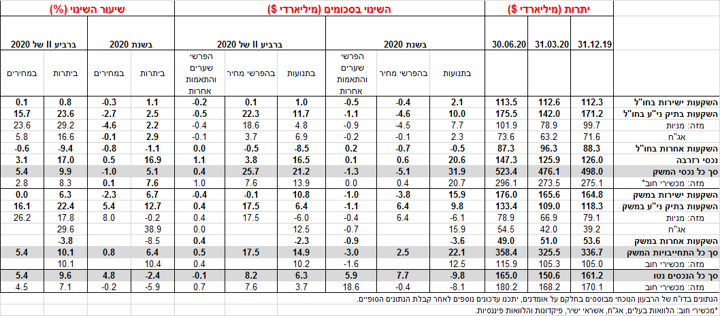

1. **יתרת הנכסים של תושבי ישראל בחו"ל**

יתרת הנכסים של תושבי ישראל בחו"ל עלתה ברביע השני של שנת 2020 בכ-47.3 מיליארדי דולרים (9.9%) ועמדה בסוף יוני על 523 מיליארדים. העלייה ביתרה נבעה מעלייה חדה במחירי הנכסים בתיק ני"ע בחו"ל, בעיקר בהון מניות. כמו כן, נרשמו ברביע השני גידול בנכסי הרזרבה והשקעות בני"ע סחירים שקוזזו בחלקם על ידי משיכות מפיקדונות בחו"ל של בנקים ישראליים.

* **שווי ההשקעות הישירות** עלה במהלך הרביע השני בכ-0.9 מיליארד דולר (0.8%) בעיקר כתוצאה מגידול ברווחים במכשירי ההון (כ-0.7 מיליארד דולר).

**שווי תיק ניירות הערך** עלה במהלך הרביע השני בכ-33.5 מיליארדי דולרים (23.6%) בעיקר כתוצאה מעליות במחירי ניירות הערך הזרים שמחזיקים תושבי ישראל, שהגדילו את שווי התיק בכ-22.3 מיליארדים (15.7% מיתרת ההשקעות הפיננסיות), בעיקר במניות. זאת לאחר שברביע הקודם נרשמה ירידת מחירים בתיק ני"ע בהיקף של כ- 23.2 מיליארדי דולרים, על רקע משבר הקורונה.

כמו כן, לעלייה בשווי התיק תרמו השקעות נטו באג"ח זרות ובמניות בסך של כ-6.9 מיליארדי דולרים, וכ-4.8 מיליארדים בהתאמה. עיקר ההשקעות בוצעו ע"י המשקיעים המוסדיים (כ-2.3 מיליארדים מההשקעות באג"ח וכ-1.9 מיליארדי מההשקעות במניות) והבנקים (כ-3.6 מיליארדים מההשקעות באג"ח). (תרשים 1)

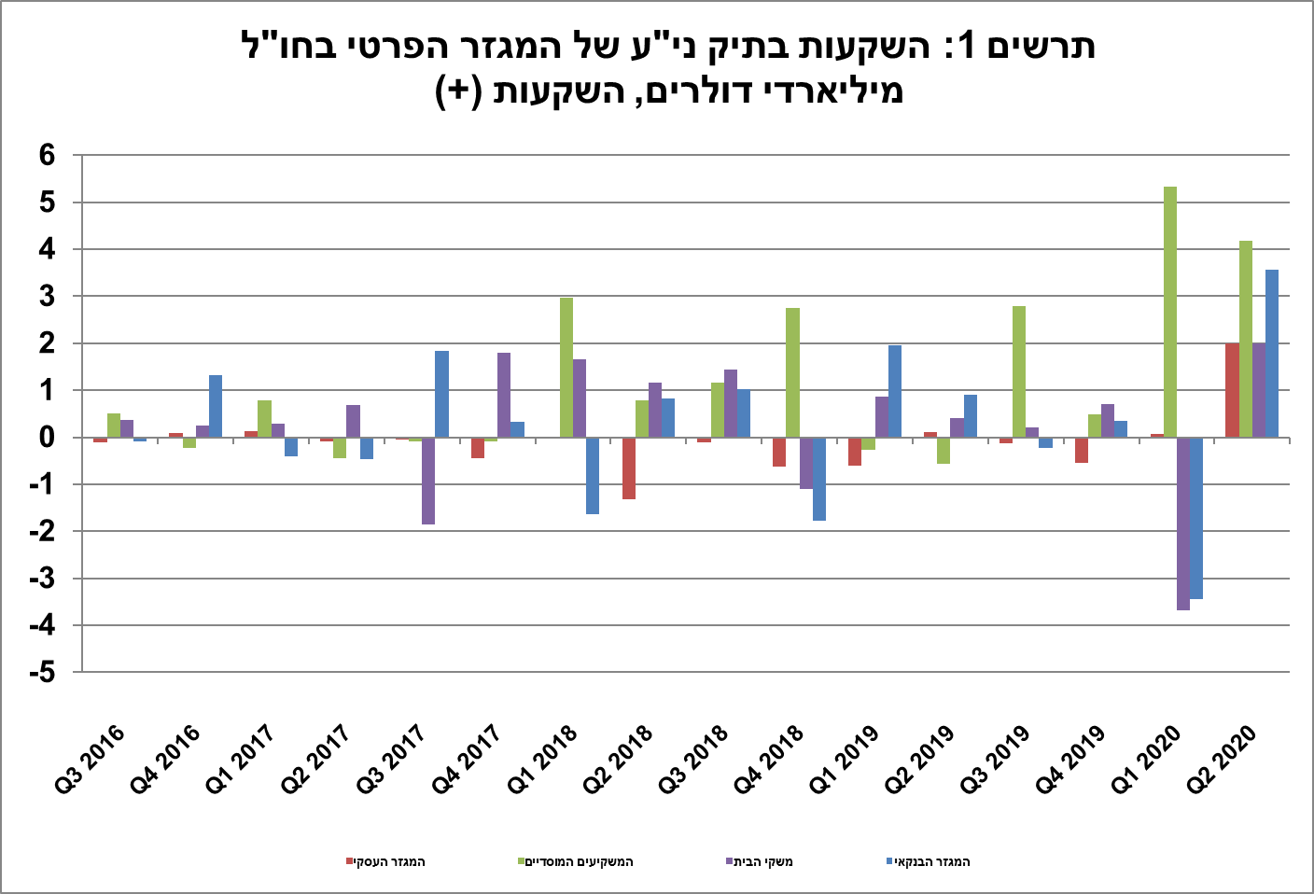

* **שווי ההשקעות האחרות** בחו"ל ירד במהלך הרביע השני בכ-9 מיליארדי דולרים (9.4%-). הירידה נבעה בעיקר ממשיכות נטו מפיקדונות בחו"ל של בנקים ישראליים (5.7- מיליארדי דולרים) ושל תושבי ישראל האחרים (3- מיליארדים), בעיקר המגזר העסקי .
* **שווי נכסי הרזרבה** עלה במהלך הרביע השני בכ-21.4 מיליארדי דולרים (17%) והגיע בסוף יוני לרמה של כ-147 מיליארדים. העלייה ברביע השני נבעה ברובה מהעברות הממשלה לאחר הגיוסים בחו"ל בסך של כ- 11.2 מיליארדי דולרים ומרכישות בנק ישראל בהיקף של כ- 4.1 מיליארדים.
* **הרכב התיק בחו"ל**: העליות במחירי המניות הזרות שמחזיקים תושבי ישראל וההשקעות נטו במניות הביאו לעלייה של 0.9 נקודות האחוז במשקלם של מכשירי ההון בתיק הנכסים של תושבי ישראל בחו"ל, כך שבסוף יוני הם היוו 43.4% מסך התיק.

1. **יתרת ההתחייבויות של המשק לחו"ל**

יתרת ההתחייבויות של המשק לחו"ל עלתה במהלך הרביע השני בכ-32.9 מיליארדי דולרים (10.1%) ועמדה בסופו על 358 מיליארדים. העלייה ביתרה נבעה בעיקר מעליות במחירי המניות הישראליות שמחזיקים תושבי חוץ ומהשקעה של תושבי חוץ באג"ח ממשלתיות במט"ח שהנפיקה ממשלת ישראל.

* **שווי תיק ניירות הערך** עלהבמהלך הרביע השני בכ-24.4 מיליארדי דולרים (22.4%). בעיקר כתוצאה מעלייה במחירי המניות הישראליות המוחזקות בתיק, בהיקף של כ-17.5 מיליארדי דולרים (26.2% מיתרת ההשקעות הפיננסיות במניות), זאת לאחר שברביע הקודם נרשמו ירידות במחירי המניות בהיקף של כ- 11.2 מיליארדים, על רקע משבר הקורונה.

כמו כן, לעלייה בשווי תיק ניירות הערך תרם זרם השקעות פיננסיות באג"ח ממשלתיות (12.5 מיליארדי דולרים), בעיקר כתוצאה מהנפקות של אג"ח ממשלתיות בחו"ל.

זרם השקעות זה קוזז בחלקו על ידי מימושים נטו במניות (6 מיליארדים), בעיקר כתוצאה מרכישה של חברה ישראלית מענף תעשיית המוליכים למחצה (סמיקונדוקטורים) על ידי תושבי חוץ.

* **שווי ההשקעות הישירות במשק** עלה במהלך הרביע השני ב-10.4 מיליארדי דולרים (6.3%). העלייה נבעה מזרם השקעות ישירות בהון מניות ישראליות בהיקף של 10.7 מיליארדים שרובו כתוצאה מעסקת הרכישה של החברה הישראלית מענף תעשיית המוליכים למחצה. יצוין כי מאחר שבמרבית מניות החברה השקיעו משקיעים פיננסיים זרים, יבוא ההון בגין השקעה זו קוזז ברובו במימוש השקעות פיננסיות של תושבי חוץ במניות ולא השפיע על השוק המקומי.
* **שווי התיק של תושבי חוץ בבורסה לני"ע בתל-אביב,** המהווה חלק מיתרת ההשקעות של תושבי חוץבמשק, עלה ברביע השני בכ-2.9 מיליארדי דולרים ועמד בסוף יוני על 45.3 מיליארדים. השינוי בשווי התיק התרחש בעיקר כתוצאה מזרם השקעות נטו, בעיקר באג"ח ישראליות. (תרשים 2 ותרשים 3)

|  |  |
| --- | --- |
|  | * **שווי ההשקעות האחרות במשק** ירד במהלך הרביע השני בכ-1.9 מיליארד דולר (3.8%-), בעיקר כתוצאה מפירעונות נטו באשראי הספקים בהיקף של כ-2 מיליארדי דולרים. |

**יתרת ההתחייבויות במכשירי חוב בלבד** המהווה את **החוב החיצוני ברוטו של המשק** עלתה במהלך הרביע השניבכ-10.6 מיליארדי דולרים(10.1%) לרמה של 115.9 מיליארדים, בעיקר כתוצאה מזרם השקעה באג"ח ישראליות.

**היחס שבין החוב החיצוני ברוטו לתמ"ג** עלה במהלך הרביע השני ב-2.8 נקודות האחוז ועמד בסוף יוני על 29.1%. העלייה ביחס החוב לתוצר ברביע השני שיקפה גידול של 10.1% ביתרת החוב החיצוני לעומת התכווצות של 0.7% בתוצר בארבעת הרביעים האחרונים (במונחים דולריים). (תרשים 4)

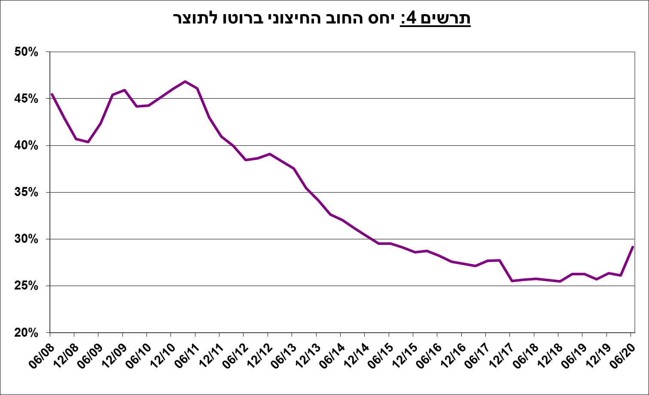

1. עודף הנכסים על ההתחייבויות של המשק מול חו"ל

העלייה ביתרת הנכסים בהיקף גדול יותר מעלייה ביתרת ההתחייבויות הביאה לעלייה של 14.5 מיליארדי דולרים (9.6%) בעודף הנכסים על ההתחייבויות של המשק מול חו"ל, שעמד בסוף יוני על 165 מיליארדים (תרשים 5).

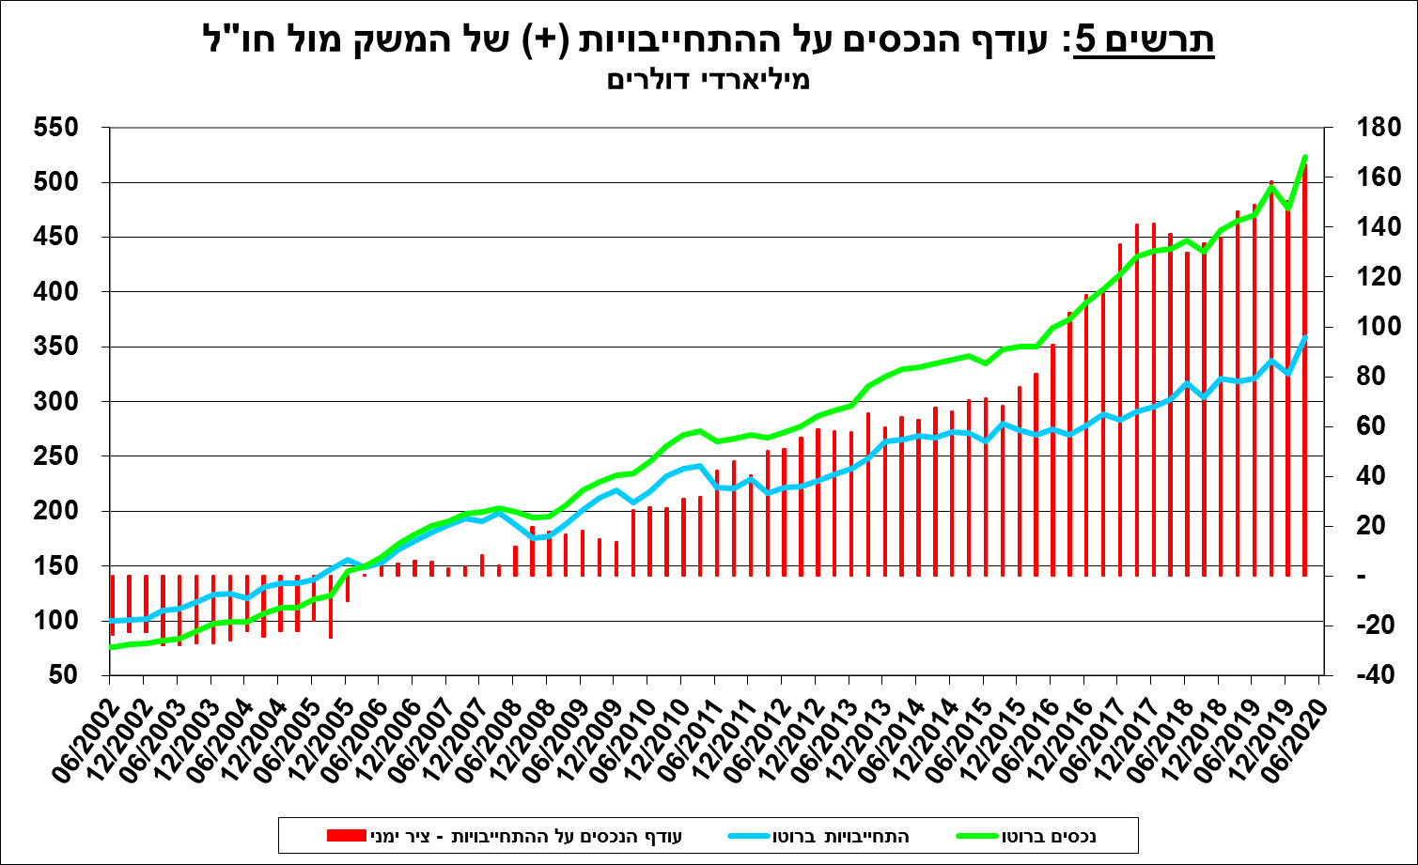

1. עודף הנכסים על ההתחייבויות של המשק מול חו"ל במכשירי חוב בלבד

עודף הנכסים על ההתחייבויות במכשירי חוב בלבד (החוב חיצוני השלילי נטו), עלה במהלך הרביע השני ב-12 מיליארדי דולרים (7.1%) והגיע בסוף יוני לרמה של 180.2 מיליארדים (תרשים 6).

**יתרת הנכסים במכשירי חוב לזמן קצר** (פירעון/מימוש תוך שנה) עלתה ברביע השני ב-13.5 מיליארדי דולרים ועמדה בסופו על 194.6 מיליארדים, מתוכם כ-147.3 מיליארדים הן רזרבות המט"ח בבנק ישראל. יתרה זו משקפת יחס כיסוי של פי 4.7 מהחוב לזמן קצר.

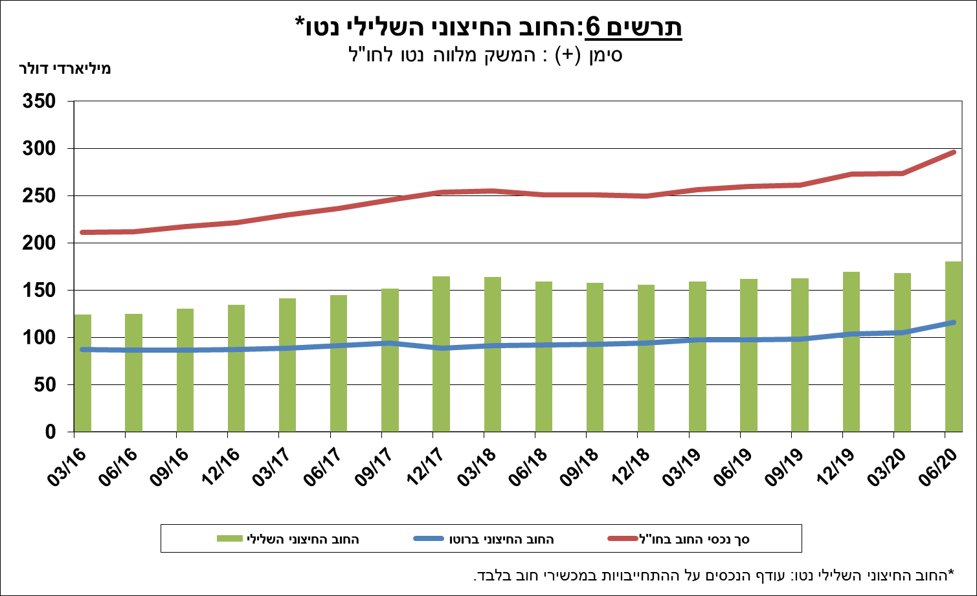

[מידע נוסף בנושא הנכסים וההתחייבויות של המשק מול חו"ל זמין בקישור זה](http://www.boi.org.il/he/DataAndStatistics/Pages/MainPage.aspx?Level=2&Sid=27&SubjectType=2).